Пампуха Яна 451
Лабораторна робота №2.
Встановлення та налаштування клієнту СКВ Git

Мета роботи: Отримати навички встановлення та налаштування програмного забезпечення для роботи з СКВ Git
Обладнання: Персональний комп'ютер. Текстовий редактор Sublime Text 3 або Notepad++. Web-браузер Chrome, Firefox, Opera
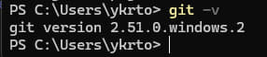
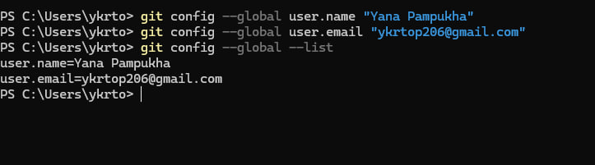
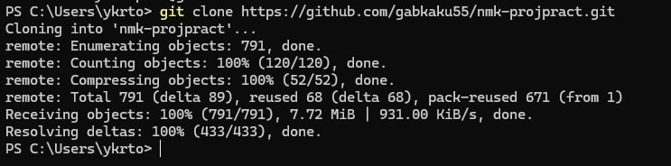
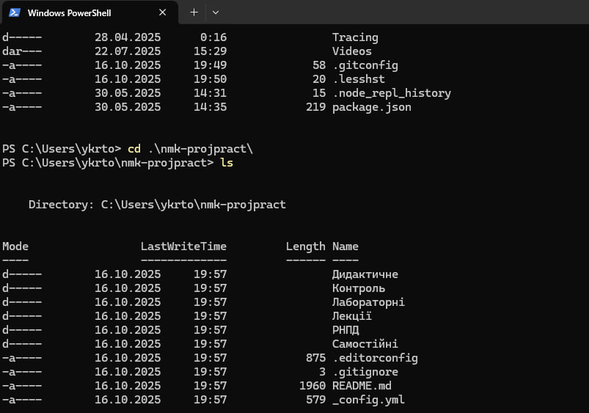
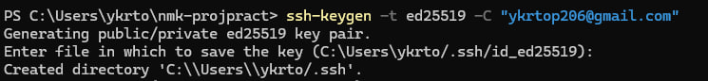
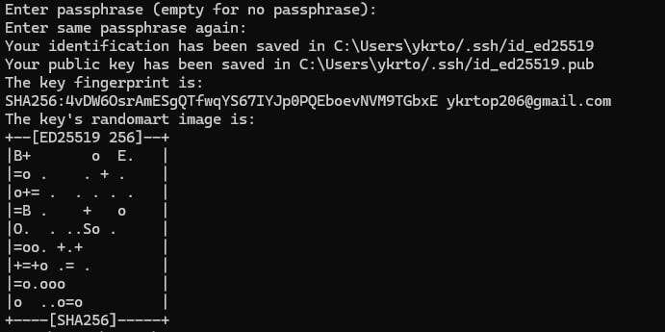
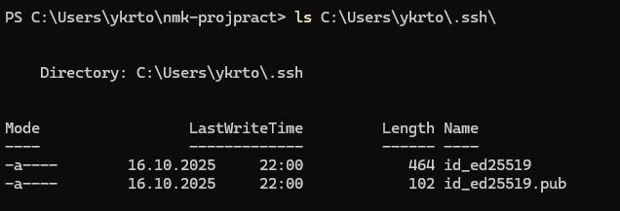
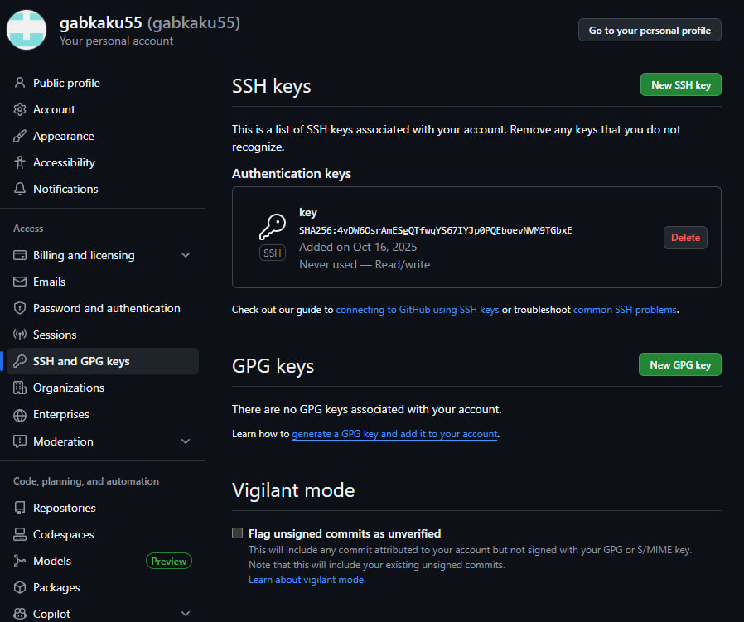
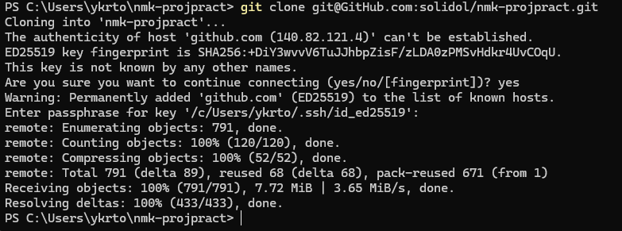
Контрольні запитання
- Де скачати клієнт Git для Windows?
На офіційному сайті git-scm.com/downloads..
- Якою командою клонувати репозиторій з GitHub?
Використовуємо git clone, наприклад: git clone https://github.com/ім'я/репо.git або git clone git@github.com:ім'я/репо.git.
- Які які ще способи завантаження репозиторію з GitHub ви знаєте?
Завантажити ZIP-архів або використати графічний клієнт.
- Яким чином обрати на GitHub налаштування приватності репозиторію?
Під час створення репозиторію на сайті обираємо між "Public" або "Private".
- Яким чином обрати на Bitbucket налаштування приватності репозиторію?
Також при створенні репозиторію: ставимо або знімаємо галочку біля опції "This is a private repository".
Висновок: у ході лабораторної роботи я отримала навички встановлення та налаштування програмного забезпечення для роботи з СКВ Git

